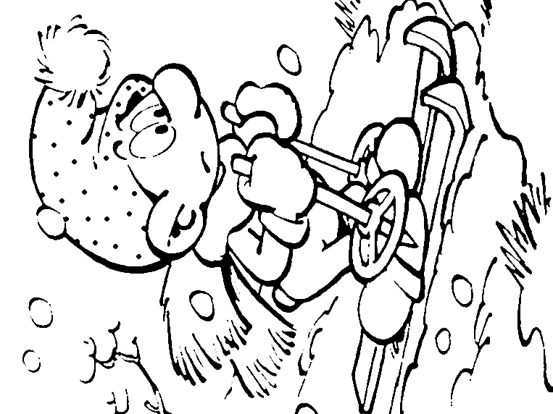
1. B TÝDENNÍ PLÁN

21. týden (30. 1. – 2. 2. 2023)

JMÉNO: …………………………………………
JAK VIDÍM SVÉ DÍTĚ?
 | CO SE BUDEME UČIT? | JAK SE MI DAŘÍ?
ČTENÍ | Slabikář str. 51 - 54  - Sluchová analýza a syntéza  - Dělení slov na slabiky  - Čtení slabik, slov a vět  - Procvičování Au, au, Ou, ou  - Nové písmeno H,h. | Čtu tiskací písmena, slabiky, dodržuji jejich délku a spojuji je do slov a slova do vět.
 |  | Rozumím přečtenému textu.
PSANÍ | Písanka 2 str. 28 - 33  - Rozvoj jemné motoriky  - Správný úchop a sezení  - Nácvik psacích písmen d,S, k  slabik a slov. | Umím opsat psací písmena, slabiky a slova.  Umím přepsat písmena, slabiky a slova.  Zvládám diktát písmen, slabik a slov.
MATEMATIKA | Matematika str. 11 – 12  - Počítáme do 13  - Sčítání a odčítání do 13  - Sčítací trojúhelníky  - Slovní úlohy  - Hadi, bus | Umím řešit hady.  Zvládám sčítání a odčítání do 13.  Dokáži spočítat cestující v autobusu.
PRVOUKA | Prvouka str. 39  - péče o své tělo  - zdravá strava | Vím které potraviny patří do zdravé stravy  Vím, co je to čistota a jak se starat o své tělo.
CHOVÁNÍ | Vím jak se mám chovat při hodině. | Dodržuji pravidlo – mluví jen jeden, hlásíme se.
Informace: Vystřihnout H, h.

